МИНОБРНАУКИ РОССИИ

Федеральное государственное бюджетное образовательное учреждение высшего образования

НИЖЕГОРОДСКИЙ ГОСУДАРСТВЕННЫЙ ТЕХНИЧЕСКИЙ

УНИВЕРСИТЕТ им. Р.Е.АЛЕКСЕЕВА

Институт радиоэлектроники и информационных технологий

Кафедра информатики и систем управления

Реализация пошаговых блок-схем алгоритмов

(наименование темы проекта или работы)

ПОЯСНИТЕЛЬНАЯ ЗАПИСКА

к лабораторной работе

(Отчет по лабораторной работе)

по дисциплине

Основы Информатики

(наименование дисциплины)

РУКОВОДИТЕЛЬ:

________________ _Степаненко М. А.

(подпись) (фамилия, и.,о.)

СТУДЕНТ:

__ __________ Панков А. А.

(подпись) (фамилия, и.,о.)

1. ***Выполните следующие команды общего назначения:***

1) вывести информацию о системе;

2) произведите очистку экрана;

3) выведите на экран версию операционной системы, установленную в компьютере;

4) выведите на экран дату, а затем время, установленные в компьютере; при этом на запрос ввода новых параметров (даты и времени) нажмите Enter;

5) Проверьте действие клавиш управления списком команд в следующем порядке: ↑ , ↓ , **F7, F9, Alt + F7**.

1. ***Выполните следующие команды с каталогами и файлами:***

***\*Рекомендуется в названиях и текстах файлов использовать латиницу***

Создать на вашем диске (для примера W:) дерево каталогов с нижеприведенной иерархической структурой. При этом после создания каталога D сделать его текущим. Далее все каталоги, кроме IBM, необходимо создавать, не изменяя текущего каталога. Затем сменить текущий каталог на WP и создать каталог IBM и его подкаталоги PC и XT. Получаемые результаты проверять командой TREE.

1. Сделать текущим каталог D.
2. Удалить подкаталог четвертого уровня PPP, не сменяя текущий каталог. Проверить результат операции командой TREE – подкаталог РРР в дереве должен отсутствовать.
3. Создать в подкаталоге ХТ текстовый файл с расширением txt, назвав его своей фамилией. В качестве текста набрать свою фамилию и инициалы.
4. Создать в том же каталоге еще два текстовых файла, назвав их своими именем и отчеством. В качестве текста взять соответственно название института и группу.
5. Перейти в каталог XT.
6. Объединить файлы *.txt под именем файла "фамилия". Просмотреть содержимое полученного файла на экране.
7. Удалить файл "фамилия". Перейти в каталог D. Переименовать файл "имя".
8. Скопировать файл "отчество" в каталог XXX. Перенести переименованный файл (бывший файл «имя») в каталог BAG.
9. Скопировать каталог IBM в каталог AUTO под новым именем FIO. Перенести каталог IBM со всем содержимым в каталог USER с прежним именем.
10. Удалить каталог IBM.
11. Вывести в отдельный файл (txt) дерево каталогов с файлами.
12. После разрешения преподавателя удалить каталог D.

Цель работы: Научиться работать в командной строке.

Ход работы:

1) Посмотрел информацию о системе и версию операционной системы.

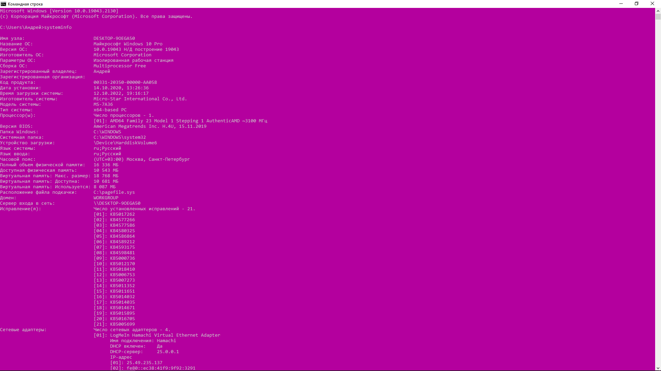

2) Почистил экран с помощью команды cls.



3) Вывел текущие дату и время.

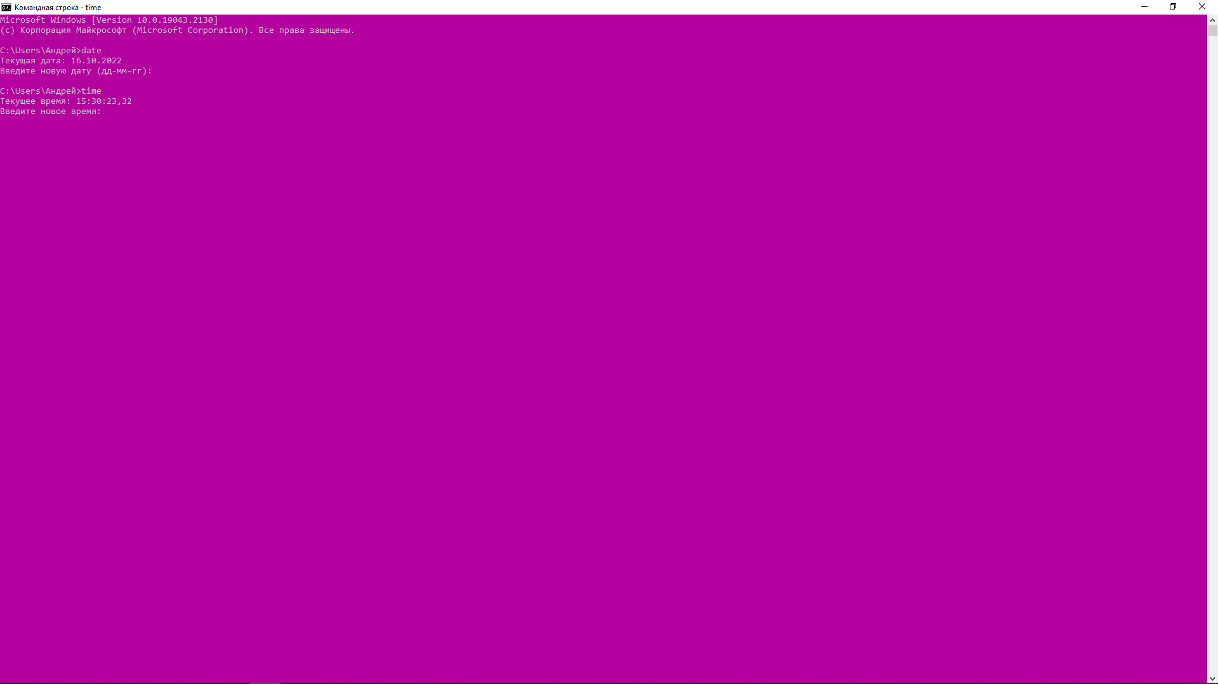

4) Создал дерево каталогов.

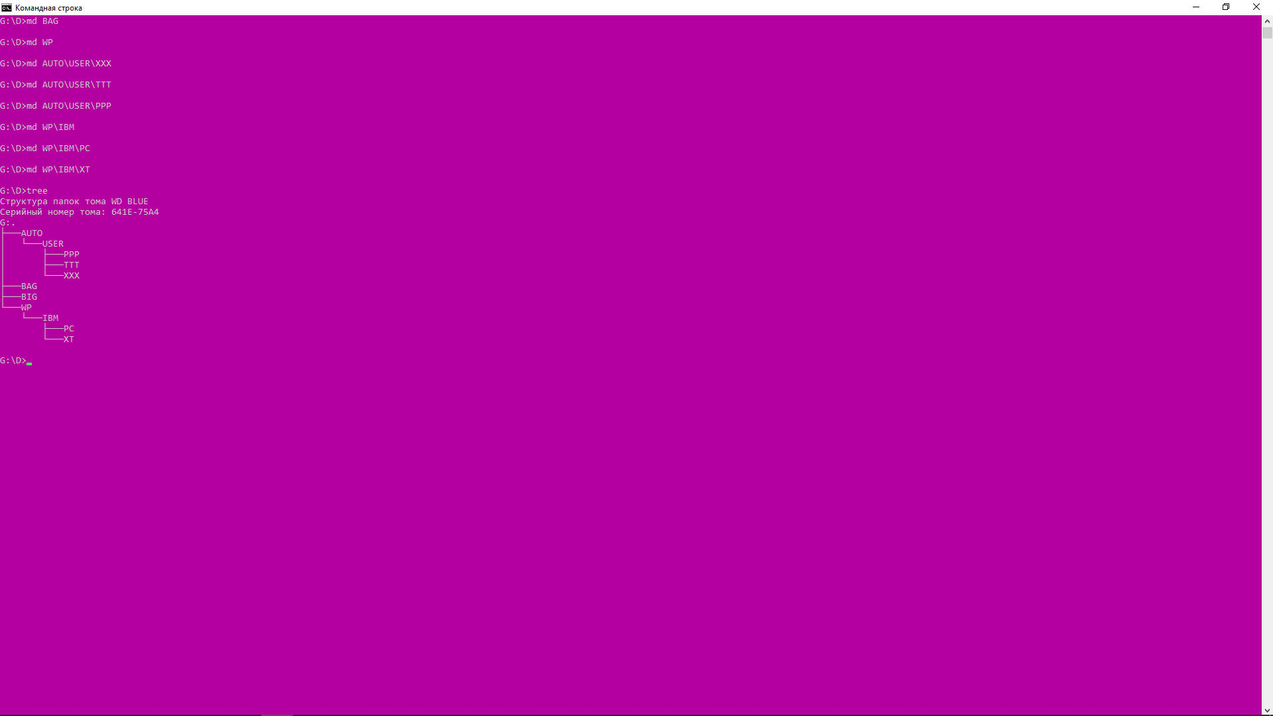

5) Удалил папку PPP.

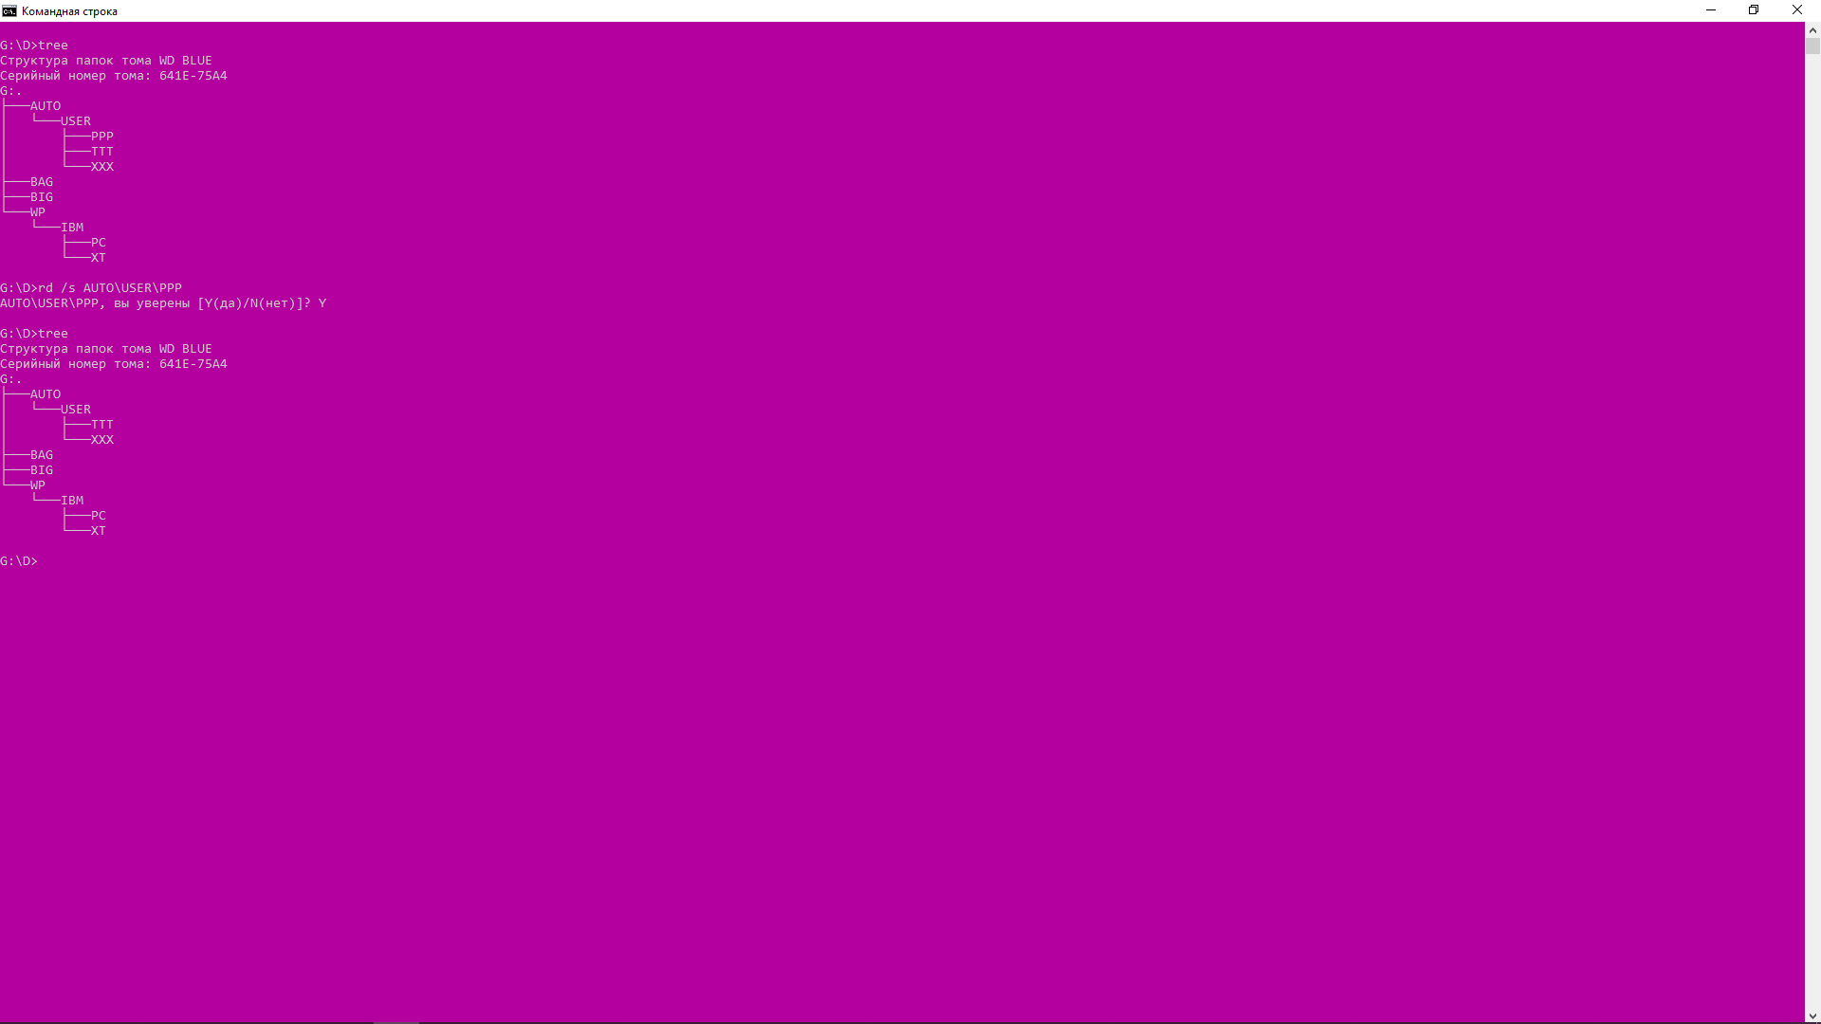

6) Создал текстовый файл и написал в нем свои ФИО.



7) Создал 3 текстовых файла и соединил их в один.

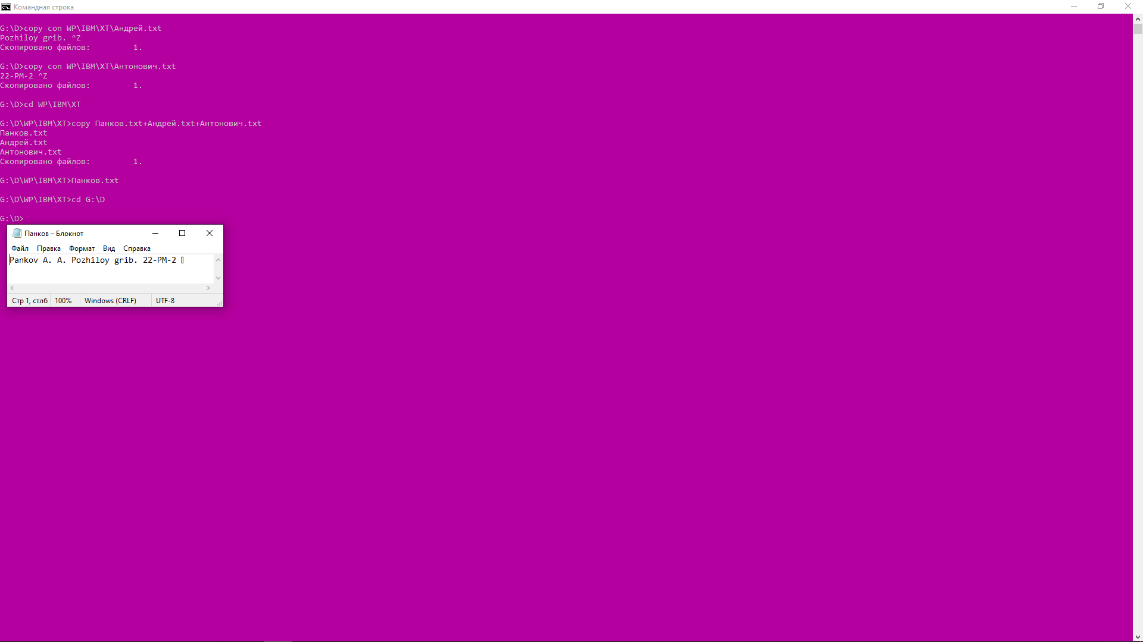

8) Удалил текстовый файл Панков и переименовал файл Андрей в Карлик.

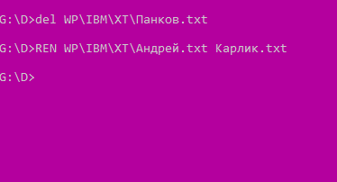

9) Скопировал в папку XXX и переместил файл карлик в папку BAG.

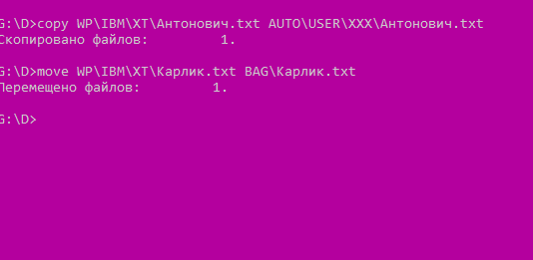

10) Скопировал каталог IBM в каталог AUTO под новым именем FIO. Перенёс каталог IBM со всем содержимым в каталог USER с прежним именем.

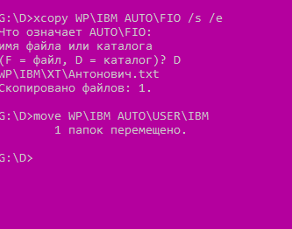

11) Удалил папку IBM.

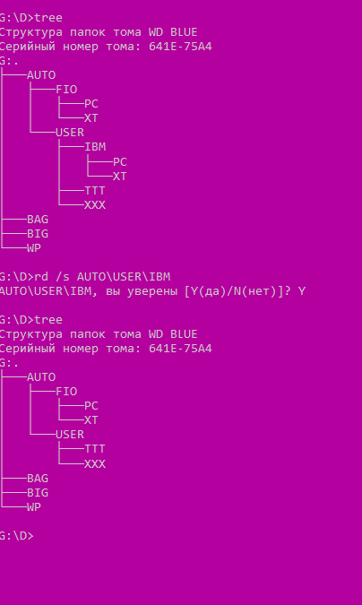

12) Вывел дерево в txt файле.

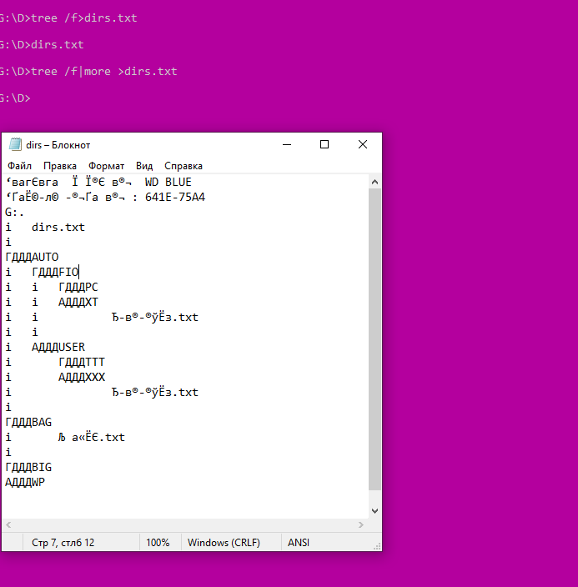

Вывод: Научился работать в командной строке.